火焰原子吸收光谱法测定长石中三氧化二铁、氧化钙、氧化钾、氧化钠含量

摘要

长石是一种硅铝酸盐类矿物，其成分主要包含二氧化硅、氧化铝、氧化钾、氧化钠、氧化钙、氧化钡等。长石矿的用途较广泛，可用于各种玻璃、磨料、钾肥、工艺石料和宝石原料、化工原料等行业中应用。本文使用[TAS-990原子吸收分光光度计](https://www.so.com/link?m=wYXAfB2Cd5nShGReKUBCM1HoEz8RXr8gpgh7%2FGwc%2FVQtZYu%2FrR1k7eyib7HoWA8vb261HeOsm1X%2BOP%2FIvpvYmnIDlEjkBNudLjqtDctObhg742lIwt73HKtm7ZXeqeWg6G3Pc%2FDc28KttoUpem2p%2BzLqhM5huZz1%2FVtXXLUUpgPOryYKsxxqFFTi4MiQgmytdM8xeqWkw%2FX370lDSxF5tmZK7uKZEdDeEjuU2ovXp%2FDJID07B)测定长石中三氧化二铁、氧化钙、氧化钾、氧化钠含量，方法中通过加入氯化锶做释放剂，消除磷酸盐等盐类的化学干扰。实验结果表明，该方法标准曲线性良好（r>0.999），灵敏度高，稳定性好，适用于长石中三氧化二铁、氧化钙、氧化钾、氧化钠含量的测试。

关键词：火焰 原子吸收光谱法 长石 三氧化二铁 氧化钙 氧化钾 氧化钠

1 实验内容

1.1仪器设备

[TAS-990原子吸收分光光度计](https://www.so.com/link?m=wYXAfB2Cd5nShGReKUBCM1HoEz8RXr8gpgh7%2FGwc%2FVQtZYu%2FrR1k7eyib7HoWA8vb261HeOsm1X%2BOP%2FIvpvYmnIDlEjkBNudLjqtDctObhg742lIwt73HKtm7ZXeqeWg6G3Pc%2FDc28KttoUpem2p%2BzLqhM5huZz1%2FVtXXLUUpgPOryYKsxxqFFTi4MiQgmytdM8xeqWkw%2FX370lDSxF5tmZK7uKZEdDeEjuU2ovXp%2FDJID07B)

1.2仪器条件

铁元素-火焰原子吸收分光光度计检测参考条件

|  |  |
| --- | --- |
| 波长 | 248.3nm |
| 光谱带宽 | 0.1nm |
| 元素灯电流 | 4.0mA |
| 燃烧器高度 | 8mm |
| 燃气流量 | 1700mL /min |
| 空压机压力 | 0.22MPa |

钙元素-火焰原子吸收分光光度计检测参考条件

|  |  |
| --- | --- |
| 波长 | 422.7nm |
| 光谱带宽 | 0.4nm |
| 元素灯电流 | 3mA |
| 燃烧器高度 | 8mm |
| 燃气流量 | 1700mL/min |
| 空压机压力 | 0.22MPa |

钾元素-火焰原子吸收分光光度计检测参考条件

|  |  |
| --- | --- |
| 波长 | 766.5nm |
| 光谱带宽 | 0.4nm |
| 元素灯电流 | 2.0mA |
| 燃烧器高度 | 6mm |
| 燃气流量 | 1700mL/min |
| 空压机压力 | 0.22MPa |

钠元素-火焰原子吸收分光光度计检测参考条件

|  |  |
| --- | --- |
| 波长 | 589.0nm |
| 光谱带宽 | 0.4nm |
| 元素灯电流 | 2.0mA |
| 燃烧器高度 | 6mm |
| 燃气流量 | 1500mL/min |
| 空压机压力 | 0.22MPa |

1.3 实验器具

|  |  |  |  |
| --- | --- | --- | --- |
| **序号** | **名称** | **数量** | **技术要求** |
| 1 | 电子天平 | 一台 | 感量0.1mg |
| 2 | 可调式电热板 | 一台 | 室温~300℃ |
| 3 | 聚四氟乙烯烧杯 | 若干 | 100mL |
| 4 | 微量移液器 | 各1个 | 20μL～200μL  100μL～1000μL  1000μL～5000μL |
| 5 | 容量瓶 | 1个 | 200mL |
| 6 | 塑料容量瓶 | 若干 | 100mL |
| 7 | 比色管 | 若干 | 10mL |

1.4 试剂

|  |  |  |
| --- | --- | --- |
| 序号 | 名称 | 技术要求 |
| 1 | 铁标准溶液 | 1000μg/mL |
| 2 | 钙标准溶液 | 1000μg/mL |
| 3 | 钾标准溶液 | 1000μg/mL |
| 4 | 钠标准溶液 | 1000μg/mL |
| 5 | 氢氟酸 | 优级纯 |
| 6 | 高氯酸 | 优级纯 |
| 7 | 盐酸 | 优级纯 |
| 8 | 氯化锶 | 分析纯 |

2 标准溶液及样品溶液制备

2.1 50g/L镧溶液

氯化锶溶液（200g/L）: 称取67.2g氯化锶溶于水中，移入200mL容量瓶中，以水稀释至刻度，混匀，转移至塑料瓶中保存。

2.2 标准溶液配制

1、铁标准系列的制备：

分别移取铁标准溶液（1000μg/mL）0μL、25μL、50μL、100μL、150μL、200μL于100mL塑料容量瓶中，加入4mL盐酸（1+1），加5mL氯化锶溶液（200g/L），用水稀释至刻度，混匀。此系列溶液浓度为：0μg/mL、0.25μg/mL、0.50μg/mL、1.00μg/mL、2.00μg/mL。

2、钙标准系列的制备：

分别移取钙标准溶液（1000μg/mL）0mL、0.2mL、0.4mL、0.6mL、0.8mL 、1.0mL于100mL塑料容量瓶中，加入4mL盐酸（1+1），加5mL氯化锶溶液（200g/L），用水稀释至刻度，混匀。此系列溶液浓度为：0.0μg/mL、2.0μg/mL、4.0μg/mL、6.0μg/mL、8.0μg/mL、10.0μg/mL。

3、钾标准系列的制备：

（1）钾标准中间溶液（100µg/mL）的制备

吸取钾标准储备溶液（1000µg/mL）1.00mL于10mL比色管中，用水定容至刻度，摇匀。

（2）钾标准系列的制备

吸取钾标准中间溶液（100µg/mL）0.0mL、0.1mL、0.2mL、0.4mL、0.7mL、1.0mL于100mL塑料容量瓶中，加入4mL盐酸（1+1），加5mL氯化锶溶液（200g/L），用水定容至刻度，摇匀。分别配制成0.0µg/mL、0.1µg/mL、0.2µg/mL、0.4µg/mL、0.7µg/mL、1.0µg/mL的标准系列。

4、钠标准系列的制备：

（1）钠标准中间溶液（100µg/mL）的制备

吸取钠标准储备溶液（1000µg/mL）1.00mL于10mL比色管中，用水定容至刻度，摇匀。

（2） 钠标准系列的制备

吸取钠标准中间溶液（100µg/mL）0.0mL、0.1mL、0.2mL、0.4mL、0.7mL、1.0mL于100mL塑料容量瓶中，加入4mL盐酸（1+1），加5mL氯化锶溶液（200g/L），用水定容至刻度，摇匀。分别配制成0.0µg/mL、0.1µg/mL、0.2µg/mL、0.4µg/mL、0.7µg/mL、1.0µg/mL的标准系列。

2.3 样品前处理

称取0.1g试样于聚四氟乙烯烧杯中，加少量水湿润，加1mL高氯酸，10mL盐酸氢氟酸，盖盖，置于低温电炉上140度加热2小时后，取下放冷，开盖，180度加热蒸发至冒高氯酸白烟，取下放冷，加4mL高氯酸，继续蒸发至高氯酸的白烟早在尽，取下，冷却。加4mL盐酸（1+1）和20mL水，加热溶解，冷却，移入100mL塑料容量瓶中，加5mL氯化锶溶液（200g/L），用水稀释至标线，摇匀。同时做空白试验。

样品溶液稀释：根据样品含量，准确移取一定体积的试样溶液于100mL容量瓶中，补加盐酸（1+1）、氯化锶溶液（200g/L），使其达到每100mL溶液中加入4mL盐酸（1+1）、5mL氯化锶溶液（200g/L）的含量，用水稀释至标线，摇匀。同时做空白试验，空白试验溶液除不加试样外，其他加入试剂的种类和量与试验溶液相同。

3 结果与讨论

3.1 标准曲线

1、铁元素

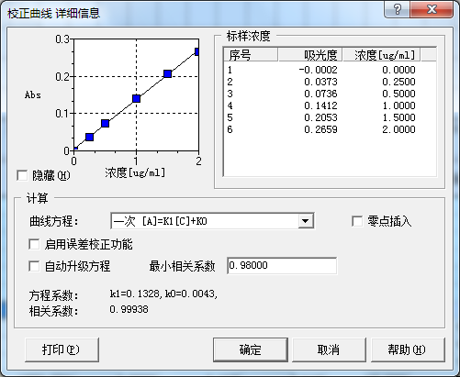

2、钙元素

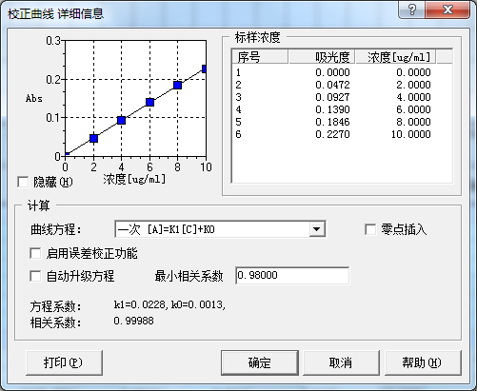

3、钾元素

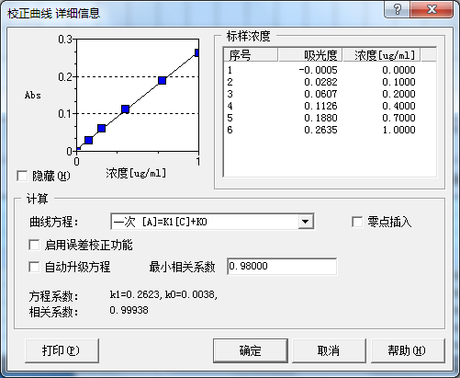

4、钠元素

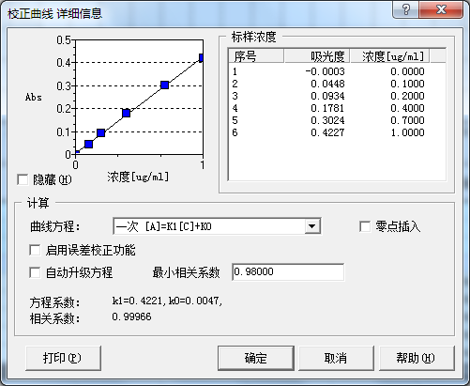

3.2 检出限

使用样品空白溶液测定11次，分别以样品空白10倍标准偏差（SD），称样量为0.1g，定容体积为100mL,计算定量限。

|  |  |  |  |  |
| --- | --- | --- | --- | --- |
| 项目 | 氧化物  转换系数 | 标准偏差（SD） | 曲线斜率（K1） | 定量限（%） |
| 三氧化二铁 | 1.4297 | 0.00065 | 0.1328 | 0.0070 |
| 氧化钙 | 1.3992 | 0.00027 | 0.0228 | 0.017 |
| 氧化钾 | 1.2046 | 0.00009 | 0.2623 | 0.00041 |
| 氧化钠 | 1.3480 | 0.00017 | 0.4221 | 0.00054 |

3.3 标准物质测定及重复性

|  |  |  |  |  |
| --- | --- | --- | --- | --- |
| 溶液 | 标准物质 | 标准值  （%） | 测试值  （%） | RSD  （%，n=6） |
| 三氧化二铁 | GBW(E)070144  钾长石、粘土成分分析标准物质 | 1.04±0.03 | 1.04 | 1.18 |
| 氧化钙 | 1.05±0.05 | 1.02 | 2.07 |
| 氧化钾 | 3.84±0.05 | 3.83 | 0.95 |
| 氧化钠 | 4.72±0.05 | 4.71 | 0.77 |

４结论

使用TAS-990原子吸收分光光度计对长石中三氧化二铁、氧化钙、氧化钾、氧化钠含量进行测试，测试结果准确，稳定性好。